OP828: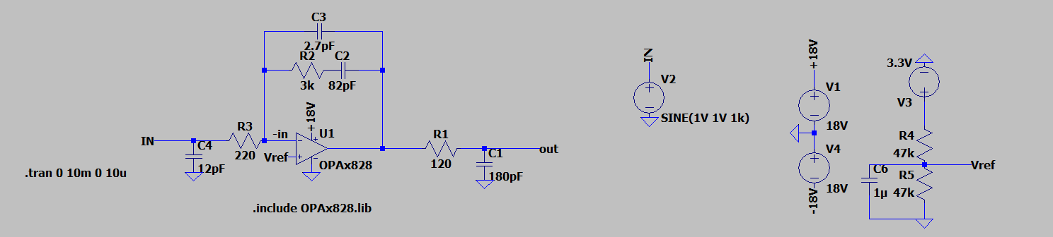
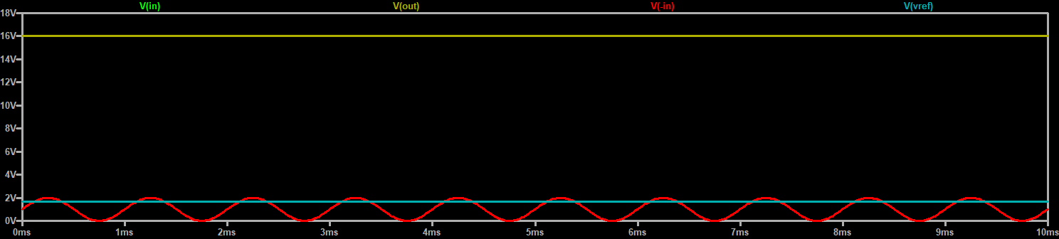LT1677: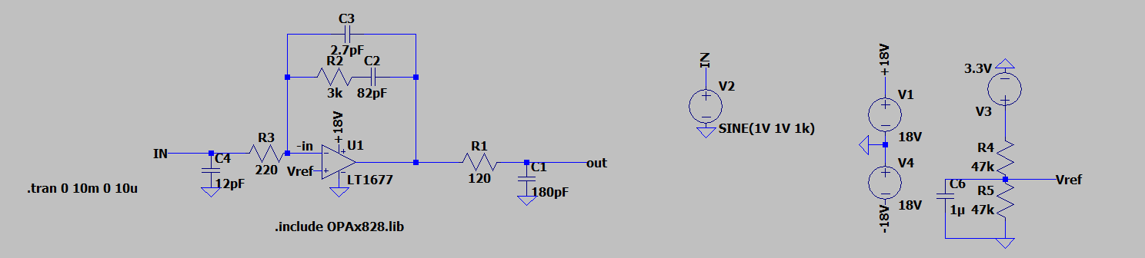
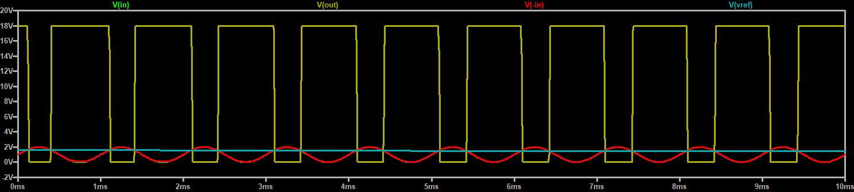

AD8065:
